小四动态
2024/5/31
来园情况
幼儿总人数：20人。今日入园：17人

快乐的六一
六一即将到来啦！我们为了庆祝六一儿童节！我们和孩子们一起策划了《缤纷六一，奇趣水世界》的主题活动！孩子们在家提前准备了水枪、泳衣、泳镜、雨衣、备用衣物、毛巾等。一起观赏吧！
 |  | 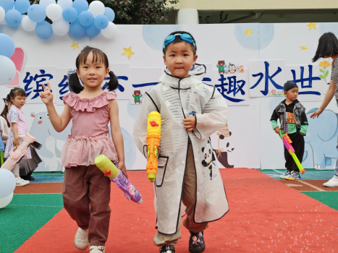
泳装秀正式开始，瞧，孩子们走起来多神气！
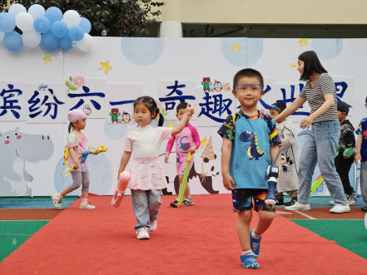 | 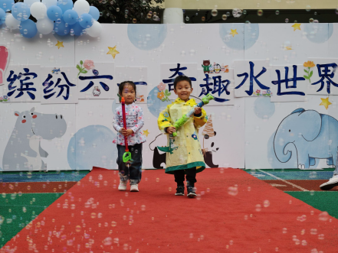 | 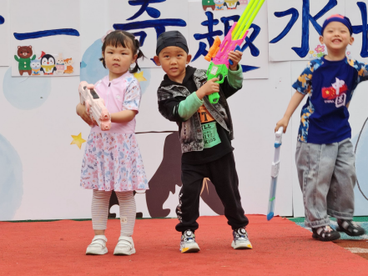
孩子们迈着自信的步伐，摆出属于自己独一无二的造型！
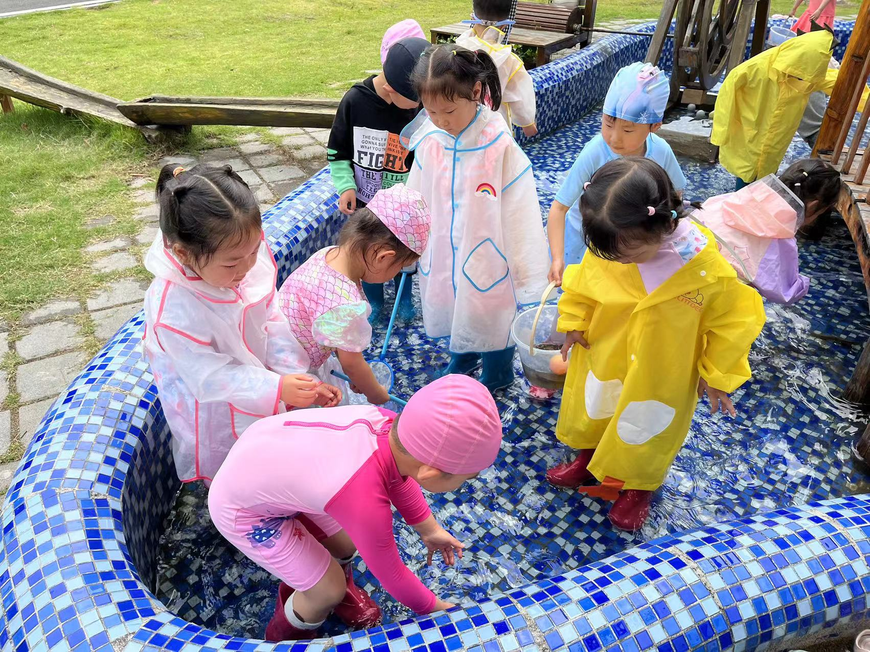 | 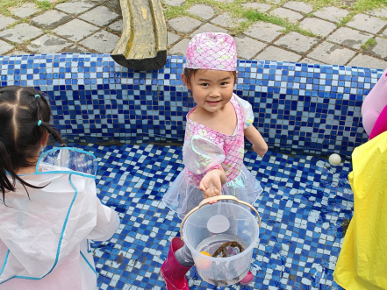 | 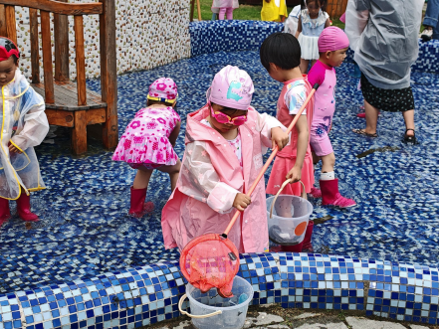
瞧，我们在捞泥鳅，真有趣！
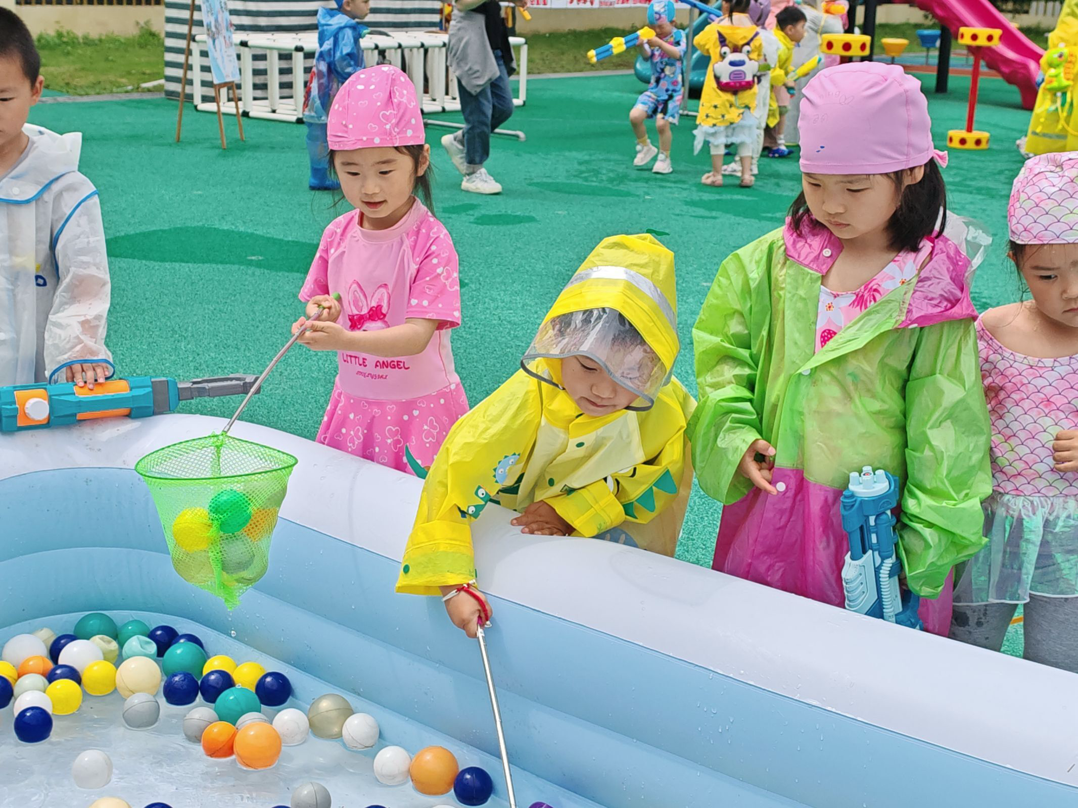 | 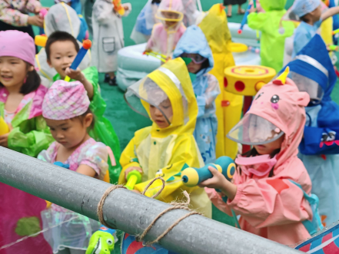 | 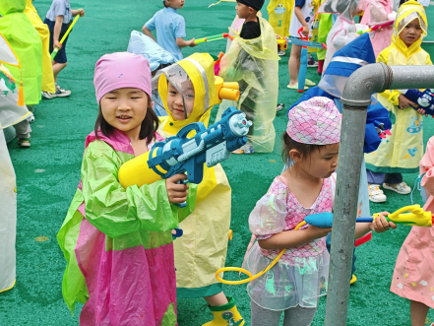
打败水怪、魅力海洋球等游戏每一个都去尝试！

温馨提示：
周末在家请宝贝们勤洗头、勤剪指甲，注意个人卫生哦！

